МИНИСТЕРСТВО ОБРАЗОВАНИЯ И НАУКИ РОССИЙСКОЙ ФЕДЕРАЦИИ

ФЕДЕРАЛЬНОЕ ГОСУДАРСТВЕННОЕ БЮДЖЕТНОЕ

ОБРАЗОВАТЕЛЬНОЕ УЧРЕЖДЕНИЕ ВЫСШЕГО ОБРАЗОВАНИЯ

**«МОСКОВСКИЙ ПОЛИТЕХНИЧЕСКИЙ УНИВЕРСИТЕТ»**



ОТЧЕТ ПО ДИСЦИПЛИНЕ

«ПРОЕКТНАЯ ДЕЯТЕЛЬНОСТЬ»

за период 12.03.2020 – 20.03.2020

По проекту:

«Проекты от администрации г. Муравленко. Работа со школьниками »

Москва 2020

Разработано студентами:

1. Петренко Елена Александровна, 191-352, “Информационная безопасность”.
2. Щеголькова Василиса Васильевна, 191-352, “Информационная безопасность”.

**Содержание**

1. Краткое описание проекта
2. Этапы работы над проектом
3. Наша роль в проекте – обеспечение взаимосвязи между членами проекта “Город для всех” и школьниками МБОУ "Многопрофильный лицей" г. Муравленко. Коммуникация осуществляется с помощью сервиса Trello, где на доску выкладываются карточки с заданиями и обозначаются сроки выполнения.
4. Наше участие в проекте началось с ознакомительного собрания, проведенного 12.03.2020, где мы были распределены вакансии.

После этого, мы выбрали подпроект “Город для всех”, для дальнейшего формирования заданий для школьников. 19.03.2020 была проведена видеоконференция с куратором проекта “Город для всех”. Там мы задали вопросы участникам проекта, чтобы узнать какая помощь школьников им требуется.

После конференции мы занялись обсуждением заданий для школьников. Основные вопросы обговаривались в скайпе.

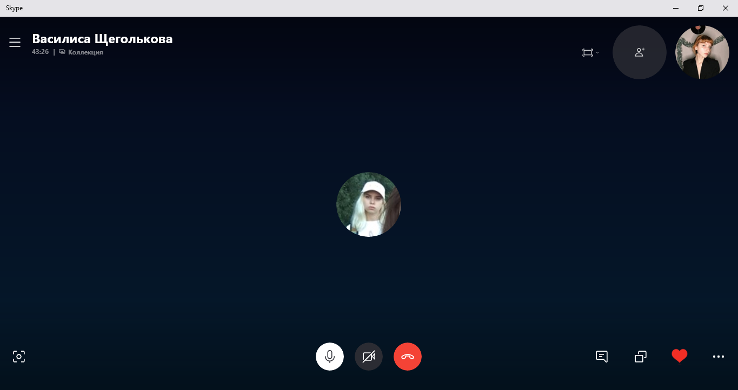

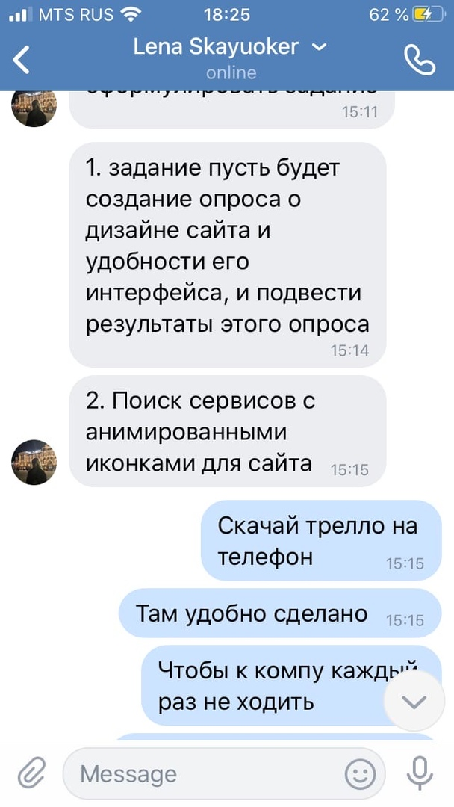 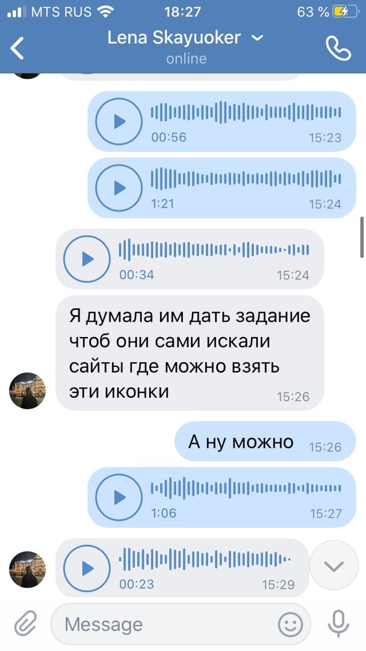

В итоге мы пришли к единому решению, какие задания поручить школьникам.

1. Мы создали опрос в гугл-форме(https://forms.gle/gBAqmybRyDUr9Hde8), состоящий из 7 вопросов. Школьником необходимо ответить на эти вопросы, для того, чтобы разработчики узнали мнение школьников о дизайне и интерфейсу проекта на данный момент

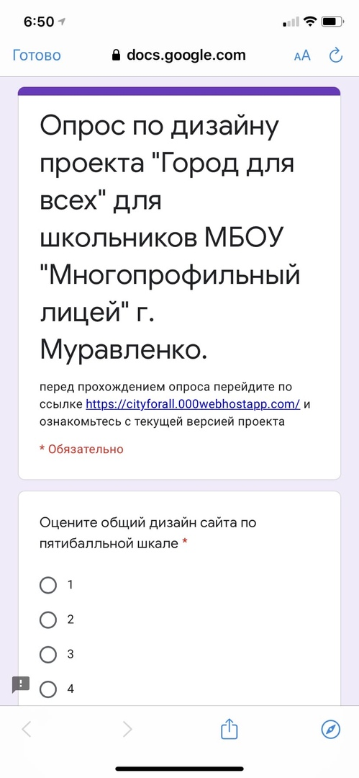 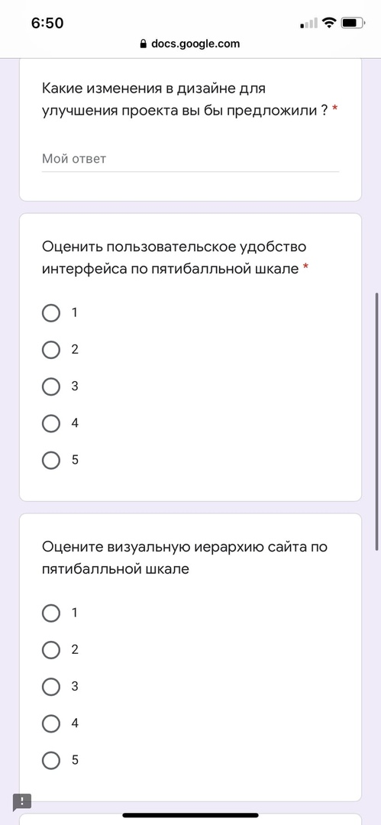

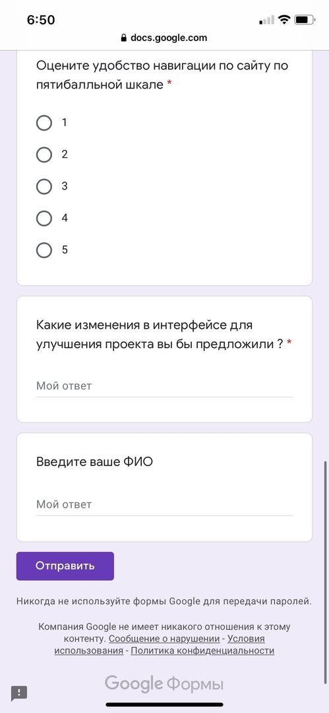 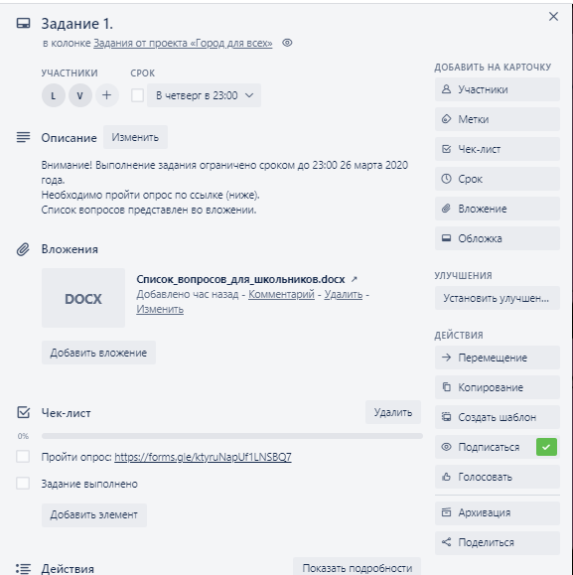

1. Второе задание заключается в том, что школьники должны найти сервисы с анимированными иконками (например: https://icons8.com/animated-icons) Отобрать наиболее подходящие варианты для нашего сайта, записать эти ссылки в отчет и прикрепить его во вложения к данной карточке.

